四年级上第一单元提升冲关测试卷部编版
一．填空题（共10小题）
1．看拼音写词语。 [来源:学科网]
táo xǐ | qiān shǒu
zhuāng jia | fēng sú
tiào yuè | pú tao
chéng shú | tián kòng
2．徐志摩：现代诗人 家。原名章垿，字槱森，留学英国时改名志摩。徐志摩是新月派代表诗人， 诗社成员，是一位在中国文坛上曾经活跃一时并有一定影响的作家。
3．解释句中词语
双翅一翻，把斜阳掉在江上；头白的芦苇，也妆成一瞬的红颜了。
头白：
芦苇：
红颜：
4．解释句中词语
花牛在草地里眠，
白云霸占了半个天。
霸占：
5．比一比，再组词。
浇 | 稻 | 淘 | 乐 | 鹅
骄 | 滔 | 陶 | 烁 | 饿
6．根据拼音写出汉字。
半明半mèi | 摇摇欲zhuì
yíng 火虫 | 李fú 甘
7．（《繁星》）海上的夜是 的，是静寂的，是 的。
8．查找工具书，理解下列词语。
“屹立”的意思是
9．查找工具书，理解下列词语。
“人声鼎沸”的意思是
10．成语接龙。
水天相接﹣ ﹣ ﹣
漫天卷地﹣ ﹣ ﹣
二．选择题（共4小题）
11．作为“写鬼写妖高人一筹”的下联，最合适的是哪一项？（ ）
A．墙上芦苇头重脚轻 B．引无数英雄竞折腰
C．风华正茂书生意气 D．刺贪刺虐入木三分
12．加粗的字读音正确的一组是（ ）
A．鸟巢（cáo） 睡眠（mián）
B．芦苇（wěi） 学霸（bà）
C．罗列（ló） 压扁（biǎn）
D．占领（zàn） 斜阳（xié）
13．（《观潮》）课文开篇以“钱塘江大潮，自古以来被称为天下奇观”总起全文，“天下奇观”是指：（ ）
A．钱塘江大潮在世界上是独一无二的景象。
B．钱塘江大潮是世界上雄伟美丽而又不多见的景象。
14．花牛在草地里眠，白云（ ）了半边天。
A．霸占 B．抢占 C．占领[来源:学+科+网]
三．连线题（共1小题）
15．连一连。[来源:Zxxk.Com]
堤 | zhào[来源:Zxxk.Com]
罩 | áng
昂 | dī
顿 | huī
旧 | dùn
恢 | jiù
四．现代文阅读（共1小题）
16．课内阅读。
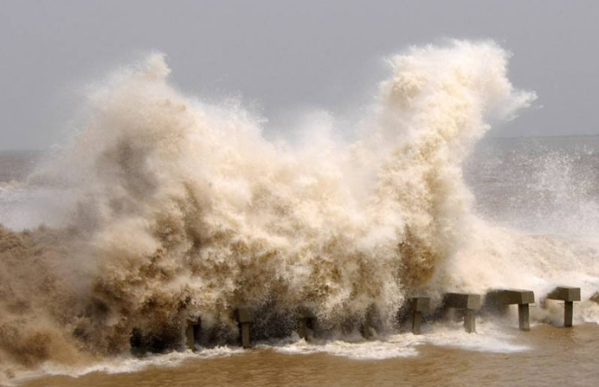
那条白线很快地向我们移来，逐渐拉长，变粗，横贯江面。再近些，只见白浪翻滚，形成一堵两长多高的水墙。浪潮越来越近，犹如千万匹白色战马齐头并进，浩浩荡荡地飞奔而来；那声音如同山崩地裂，好像大地都被震得颤动起来。
（1）这段话是按（ ）的顺序来写的。
从近到远 B.从远到近
C.从上到下 D.从下到上
（2）这段话从和两方面来描写大潮到来时的景象，使人们如闻其声，如见其景。
(3)用“”画出选段中描写大潮样子的句子。
(4)段话把浪潮比作、和，让我们仿佛看到了钱塘江大潮的奇特、雄伟、壮观的景象。

- 句子训练营（共4小题）
17．月亮照亮了高高的点苍山，照亮了村头的大青树，也照亮了，照亮了村间的大道和小路……（写一个排比句。）

18．（《繁星》）结合课文回答下列问题：
“好像它们就是我的朋友，它们常常在和我谈话一样”，请结合自己童年时代看星星的体会谈谈该句所表达的感情。

19．花牛在草地里做梦，太阳偷渡了西山的青峰。（仿写一个拟人句）

20．我把它们认得很熟了。（改为被字句）

六、作文（共1题）
21．请从下面的汉字里任选一个，并以此为主题写一篇作文。不少于500字，题目自拟。
乐 泪 变 让

四年级上第一单元提升冲关测试卷部编版
参考答案
一．填空题（共10小题）
1．淘洗；牵手；庄稼；风俗；跳跃；葡萄；成熟；填空； 2．散文；新月； 3．拟人的手法，指芦苇顶端已呈白色。；一种高大的禾草。；此处特指女人美丽的容颜。； 4．凭借权势强行占有。； 5．浇水；水稻；淘气；音乐；大鹅；骄傲；滔天；陶器；闪烁；饥饿； 6．媚；坠；萤；芾； 7．柔和；梦幻； 8．高耸地直立着。； 9．形容人声喧闹、嘈杂，像水在锅里沸腾了一样。； 10．接二连三；三心二意；意气风发；地老天荒；荒无人烟；烟消云散；
二．选择题（共4小题）
11．D； 12．B； 13．B； 14．A；
三．连线题（共1小题）
15．堤 dī 罩 zhào 昂 áng 顿 dùn 旧 jiù 恢 huī
四．现代文阅读（共1小题）
16．(1)B (2)形状 声音 （3）那条白线很快地向我们移来，逐渐拉长，变粗，横贯江面。再近些，只见白浪翻滚，形成一堵两长多高的水墙。 （4）白线 水墙 白色战马
五．句子训练营（共4小题）
17．太阳照亮了山川，照亮了大地，也照亮了人们的心田。； 18．运用比喻的修辞手法形象地写出了作者与星星说话的情景，作者把星星当做自己亲密、投机的伙伴，表达了对大自然的热爱与亲近，对美好生活的向往，以及对故乡和祖国的依恋之情。； 19．鸟儿在树梢鸣叫，太阳睁开了朦胧的眼睛。； 20．它们被我认得很熟了。；
六、作文（共1题）
21．范文：
乐
“乐”这一个字大家再熟悉不过了。婚姻美满，家庭幸福是“乐”；外出游山玩水，心情愉快是乐；工作学习，取得成绩也是“乐”。总之，这“乐”来自于生活，生活中“乐”无处不在。[来源:Z|xx|k.Com]
每个人对“乐”有着不同的见解。商人的“乐”是得到一大笔财富；官员的“乐”是事业更上一层楼；学生的“乐”是考出好成绩，受人夸奖。但在我看来，这金钱和荣誉带来的并不是真正的“乐”，即使是也只不过是给人一时的愉悦。
我认为真正的“乐”分为三种。
第一种“乐”来自于家庭。“乐”是妈妈递上一杯热茶的温暖；是爸爸切好一个苹果的香甜；是一家人去公园吹风的舒服；是大家围坐在电视机旁消遣的满足。这些就是“乐”，一种只有在亲情中才能体会到，并且永远也不会消失的感觉。
第二种“乐”来自于自己。这种“乐”需要自己去创造。为劳累一天的父母捶一捶酸痛的腰背；为忙碌于班级事情的老师分担一份忧愁；为社区的爷爷奶奶做一些力所能及的事情；为渴望上学的失学儿童献上一份爱心……当你做过这些事后，你的心便会有一种甜甜的喜悦感。这就是“乐”。寻找这种乐的唯一方法便是“奉献”。
第三种“乐”叫“感恩”。这种“乐”无处不在。我们应该感谢父母的关心和呵护；感恩老师的关怀与教育；感恩放学后交警叔叔的一句“路上小心”；感恩大自然给我们的美丽风景；感恩这个世界的点点滴滴……总之，只要用一颗感恩的心去看世界，你会发现世界竟如此美好，那时所得的便是惊喜，幸福，开心所融成的“乐”。
生活中的“乐”五彩缤纷，只要用心体会，便会发现“乐”就在我们身边。
声明：试题解析著作权属菁优网所有，未经书面同意，不得复制发布
日期：2020/7/12 22:10:12；用户：13642056992；邮箱：13642056992；学号：37313915

